Фоторепортаж об участии во всероссийской акции «В гости к ветерану»
Подготовили и провели :
воспитатели групп № 10,11,12
Цель: возможность выразить благодарность и услышать живую историю, которая помогает сохранить память о ВОВ.
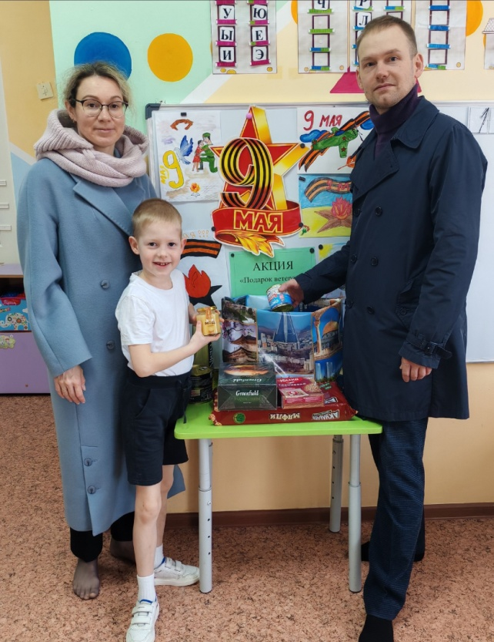 | 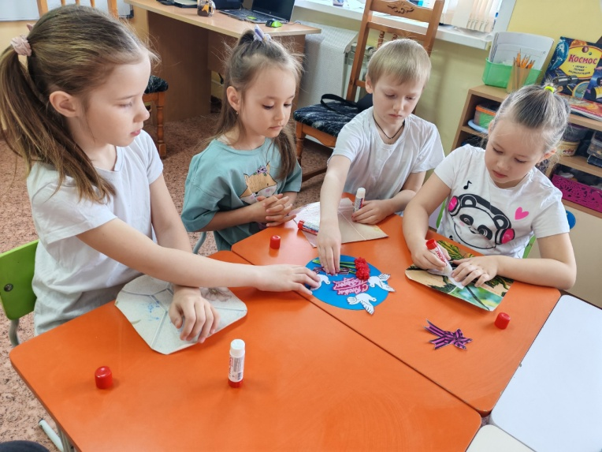
Родители активные участники акции | Открытка труженице тыла Таисии Дмитриевне
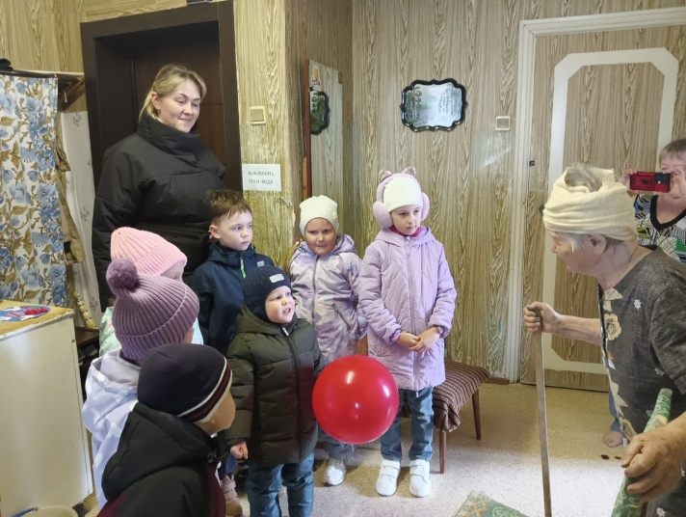 | 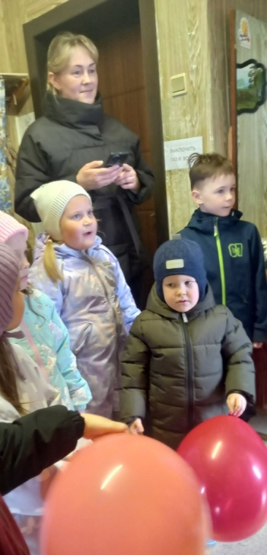
Чтение стихов о Дне Победе | Песня «Мир и дружба всем нужны»
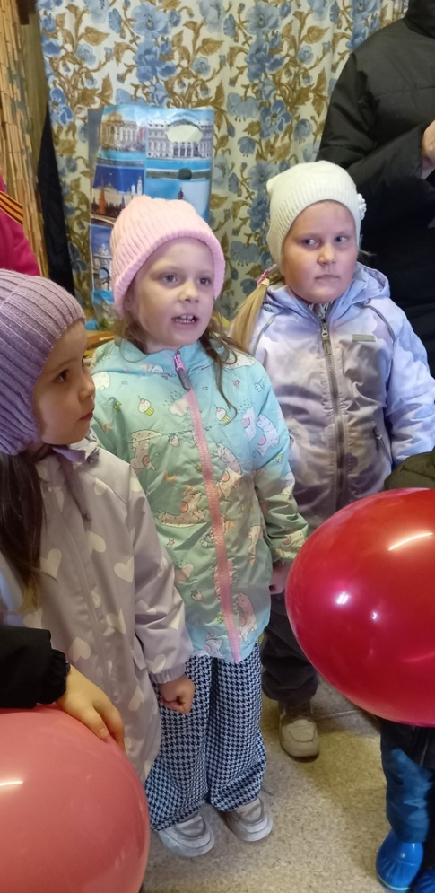 | 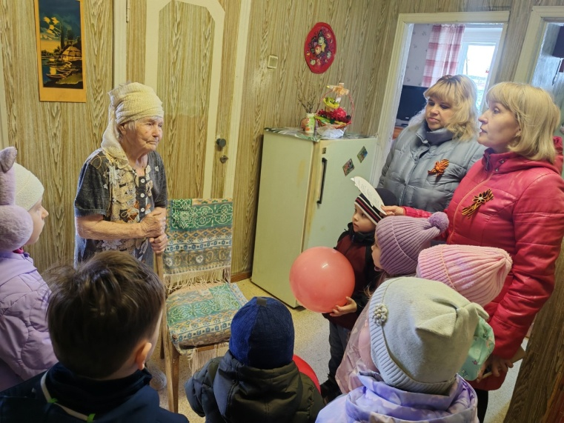
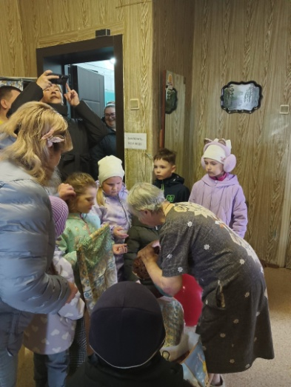 | 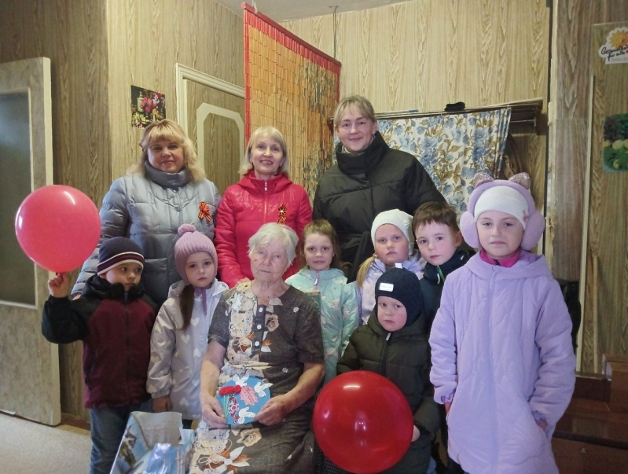
Благодарит детей за мини-концерт | Фото с Таисией Дмитриевной
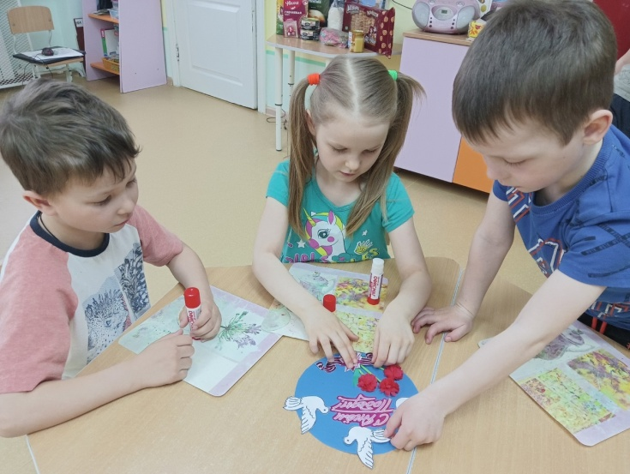 | 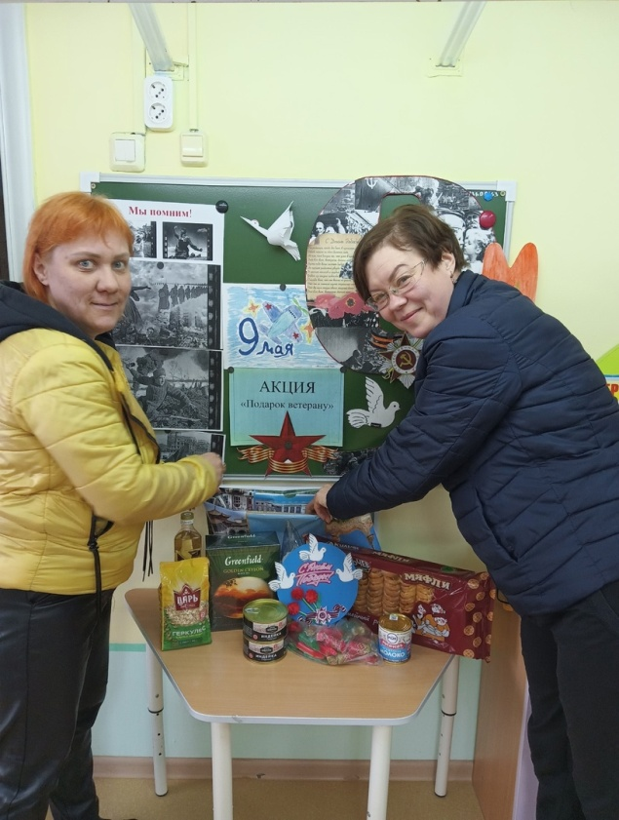
Открытка для Полины Васильевны | Родители группы «Подсолнухи»
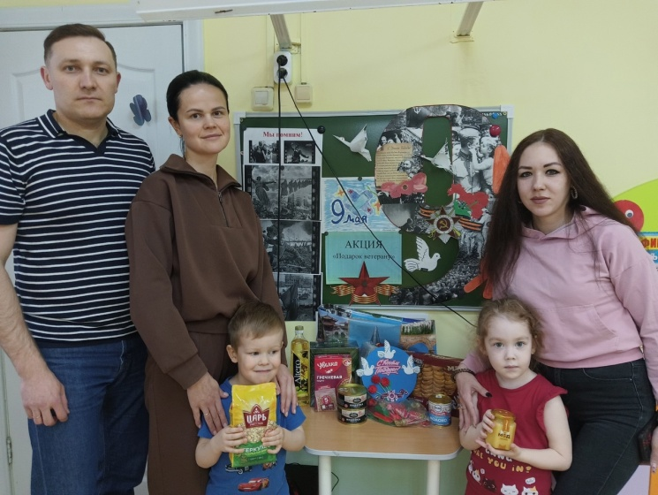 | 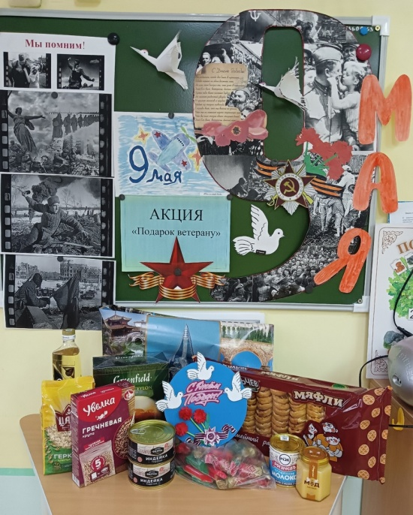
Родители группы «Солнышко»
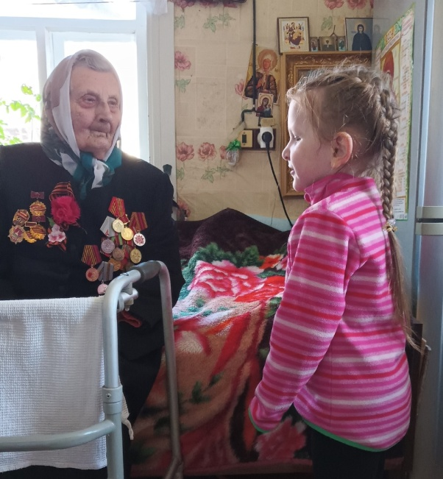 | 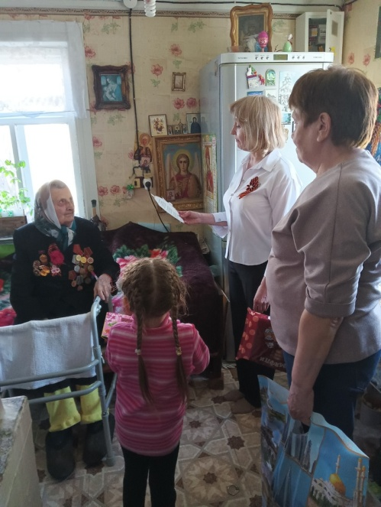
Поздравление Полины Васильевны | Желаем здоровья и долгих лет жизни
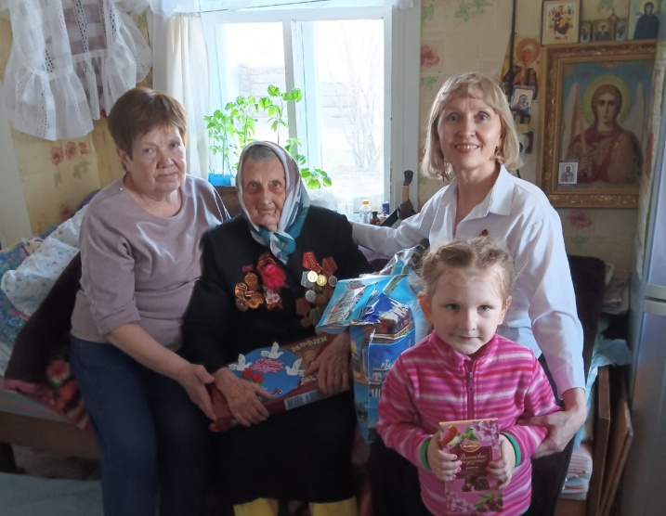 | 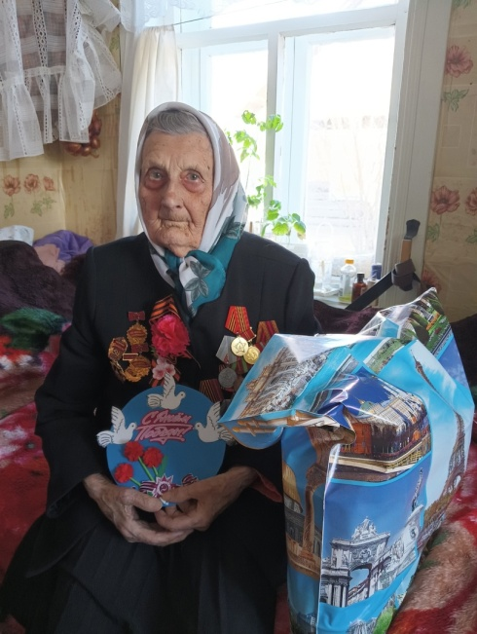

С Днем Победы труженики тыла!
Нам без вас не справиться никак.
Вклад в победу ваш мы не забыли
И желаем вам мы самых лучших благ!

